ИСТОРИЯ ЗАПОРОЖЬЯ

(История Запорожского казачества)

Попов Артем

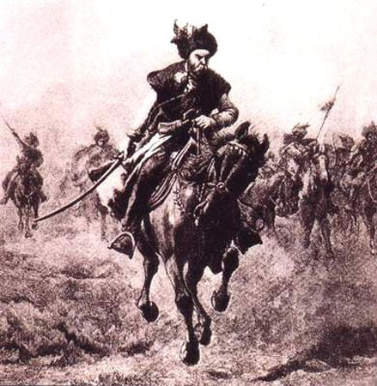

2016г

СОДЕРЖАНИЕ

Введение

В этой книге вы узнаете о традициях и обычаях казаков, об устройстве запорожской сечи, о героических походах казаков и о выдающихся гетьманах, а также проникнетесь духом запорожского казачества.

Исторические факты

1. Вспомним и об оригинальной лодке, которую казаки использовали для военных походов. Как бы странно это не звучало, но ее можно назвать «прародителем» современных подводных лодок. Она состояла из двух днищ, между которыми размещали груз, чтобы погрузить судно в воду. Так казаки незаметно подплывали к врагам. Перед началом наступления груз выбрасывался, а судно внезапно поднималось на поверхность. Конечно, это становилось неожиданностью для противника, ведь никто не ожидал, что запорожское войско может появиться из морских глубин. С этой же целью использовались перевернутые чайки – знаменитые лодки казаков, которые не боялись ни штормов, ни вражеских военных кораблей. Их часто переворачивали вверх дном, чтобы незаметно подкрасться к врагу
2. Запорожскую Сечь по праву называют первым в мире демократическим объединением. Если принять во внимание, что многие пришли сюда по причине социальной несправедливости, то это и не удивительно. Все вопросы, касающиеся жизни и деятельности казаков решались голосованием на советах.
3. Понятно, что семейная жизнь казаков была сложной, если вообще была. Но они находили собратьев на Сечи, за которых все готовы были отдать. Говорят, что был у них даже особый ритуал, во время которого воины обменивались собственными нательными крестами. Это означало верность друг другу.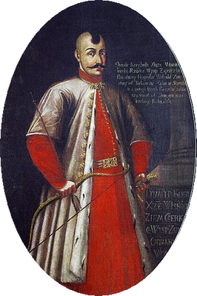

На картине изображен Дмитрий Вишневецкий.

В 1555г. на небольшом днепровском островке Малая-Хортица устроил дерево-земляной городок. Опираясь на этот форпост Вешневецкий Организовал в 1556г. 2 похода в турецкие и крымские владения(на города Очаков и Ислам-Кермен). В 1558г. перешёл на службу к царю Ивану четвертому. В 1563г. Вмешался в междоусобную борьбу молдаваского боярства и был взят вплен и был казнен за это по приказу султана в Константинополе.

Иерархия на Сечи

* Казак
* Приказной
* Урядник
* Вахмистр
* Подхорунжий
* Хорунжий
* Сотник
* Подъесаул
* Есаул
* Войсковой старшина
* Полковник
* Атаман Походный
* Атаман Войсковой Наказной
* Атаман Наказной
* Августейший Атаман всех Казачьих Войск
* Гетман

Герои эпохи

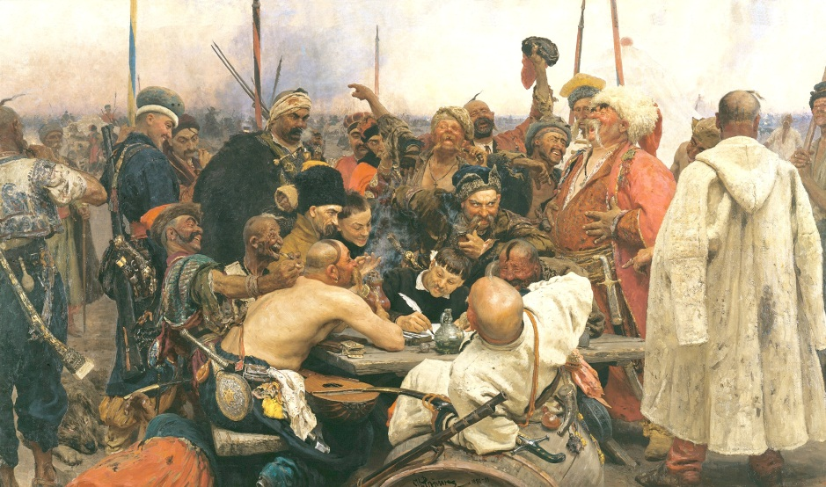

* [Дмитрий Вишневецкий](https://ru.wikipedia.org/wiki/%D0%92%D0%B8%D1%88%D0%BD%D0%B5%D0%B2%D0%B5%D1%86%D0%BA%D0%B8%D0%B9,_%D0%94%D0%BC%D0%B8%D1%82%D1%80%D0%B8%D0%B9_%D0%98%D0%B2%D0%B0%D0%BD%D0%BE%D0%B2%D0%B8%D1%87)
* [Дорошенко Петр](http://uateka.com/ru/article/personality/cossack/62)
* [Подкова Иван](http://uateka.com/ru/article/personality/cossack/79)
* Богдан Хмельницкий
* [Дашкович Остафий](http://uateka.com/ru/article/personality/cossack/61)
* [Богун Иван](http://uateka.com/ru/article/personality/cossack/422)
* [Искра Иван](http://uateka.com/ru/article/personality/cossack/521)

[Дмитрий Вишневецкий](https://ru.wikipedia.org/wiki/%D0%92%D0%B8%D1%88%D0%BD%D0%B5%D0%B2%D0%B5%D1%86%D0%BA%D0%B8%D0%B9,_%D0%94%D0%BC%D0%B8%D1%82%D1%80%D0%B8%D0%B9_%D0%98%D0%B2%D0%B0%D0%BD%D0%BE%D0%B2%D0%B8%D1%87)

Дмитрий Иванович Вишневецкий -[волынский](https://ru.wikipedia.org/wiki/%D0%92%D0%BE%D0%BB%D1%8B%D0%BD%D1%8C) [православный](https://ru.wikipedia.org/wiki/%D0%9F%D1%80%D0%B0%D0%B2%D0%BE%D1%81%D0%BB%D0%B0%D0%B2%D0%B8%D0%B5) [магнат](https://ru.wikipedia.org/wiki/%D0%9C%D0%B0%D0%B3%D0%BD%D0%B0%D1%82) из рода Вишневецкий. Владел обширными землями в [Кременецком](https://ru.wikipedia.org/wiki/%D0%9A%D1%80%D0%B5%D0%BC%D0%B5%D0%BD%D0%B5%D1%86) [повете](https://ru.wikipedia.org/wiki/%D0%9F%D0%BE%D0%B2%D1%8F%D1%82). С [1551](https://ru.wikipedia.org/wiki/1551) года —[староста](https://ru.wikipedia.org/wiki/%D0%A1%D1%82%D0%B0%D1%80%D0%BE%D1%81%D1%82%D0%B0_(%D0%B2_%D0%9F%D0%BE%D0%BB%D1%8C%D1%88%D0%B5)) [Черкасский](https://ru.wikipedia.org/wiki/%D0%A7%D0%B5%D1%80%D0%BA%D0%B0%D1%81%D1%81%D1%8B) и [Каневский](https://ru.wikipedia.org/wiki/%D0%9A%D0%B0%D0%BD%D0%B5%D0%B2) [Великого княжества Литовского](https://ru.wikipedia.org/wiki/%D0%92%D0%B5%D0%BB%D0%B8%D0%BA%D0%BE%D0%B5_%D0%BA%D0%BD%D1%8F%D0%B6%D0%B5%D1%81%D1%82%D0%B2%D0%BE_%D0%9B%D0%B8%D1%82%D0%BE%D0%B2%D1%81%D0%BA%D0%BE%D0%B5).

В 1555 на небольшом днепровском острове [Малая Хортица](https://ru.wikipedia.org/wiki/%D0%9C%D0%B0%D0%BB%D0%B0%D1%8F_%D0%A5%D0%BE%D1%80%D1%82%D0%B8%D1%86%D0%B0) устроил дерево-земляной городок. Опираясь на этот форпост Вишневецкий в 1556 г. организовал два похода в турецкие и крымские владения (на города [Очаков](https://ru.wikipedia.org/wiki/%D0%9E%D1%87%D0%B0%D0%BA%D0%BE%D0%B2) и [Ислам-Кермен](https://ru.wikipedia.org/wiki/%D0%98%D1%81%D0%BB%D0%B0%D0%BC-%D0%9A%D0%B5%D1%80%D0%BC%D0%B5%D0%BD)). В 1558 перешёл на службу к царю [Ивану IV Васильевичу](https://ru.wikipedia.org/wiki/%D0%98%D0%B2%D0%B0%D0%BD_IV). В 1563 вмешался в междоусобную борьбу молдавского боярства, был взят в плен и выдан турецкому правительству. По приказу султана Вишневецкого казнили в Константинополе.